Phòng GD & ĐT TX Buôn Hồ
Trường THCS Hùng Vương.

GIAO BÀI VỀ NHÀ CHO HỌC SINH
MÔN GIÁO DỤC THỂ CHẤT LỚP 8

I.Nội dung thực hiện:
- Học sinh thực hiện bài thể dục liên hoàn từ nhịp 1 đến nhịp 17.
- Học sinh thực hiện luyện tập các động tác bổ trợ chạy ngắn .
II.Yêu cầu cần đạt:
- Học sinh thực hiện đúng động tác của bài thể dục liên hoàn từ nhịp 1 đến nhịp 17.
- Học sinh thực hiện luyện tập thường xuyên các động tác bổ trợ chạy ngắn.
- Tích cực tập luyện để có tư thế động tác đúng và đẹp.
III.Thời gian thực hiện:
- 3 tuần ( Từ tuần 1 đến tuần 3 )
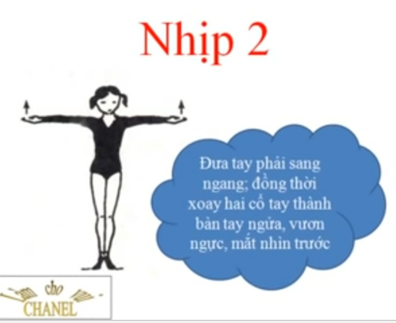
IV.Bài thể dục liên hoàn(nhịp 1-17):
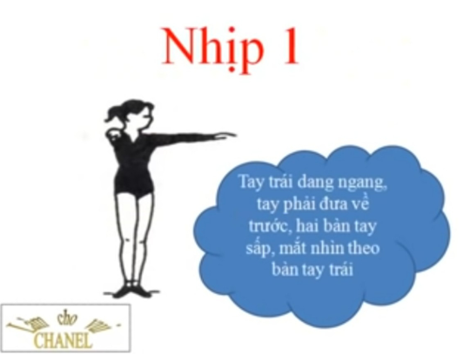
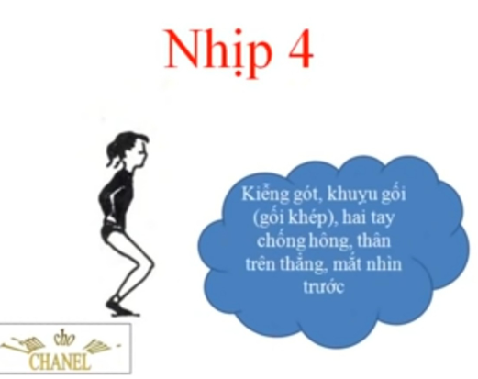
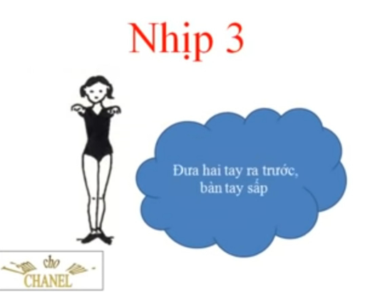

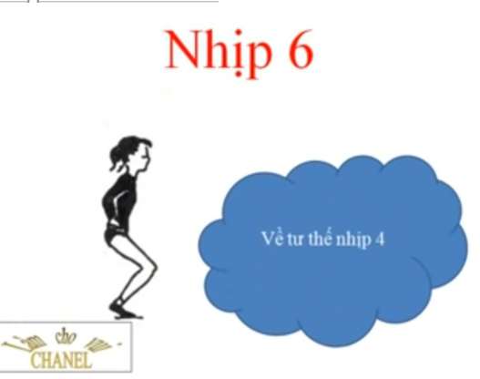
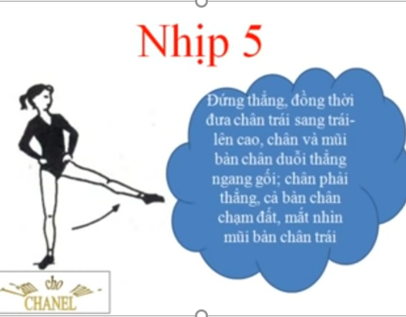

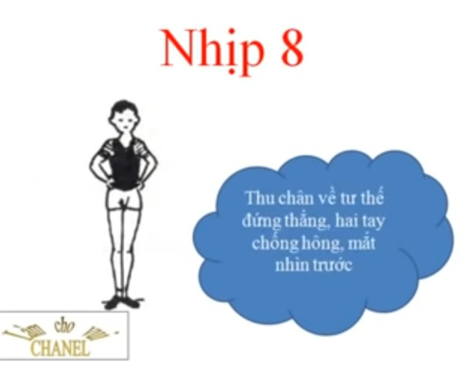
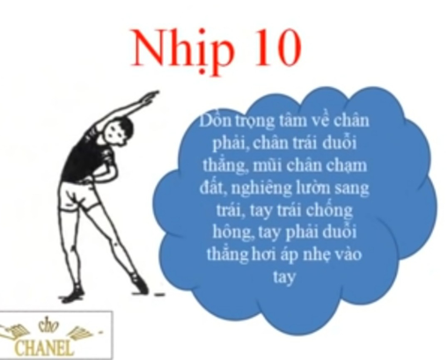
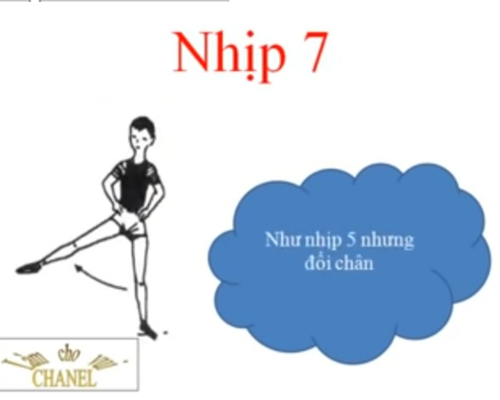
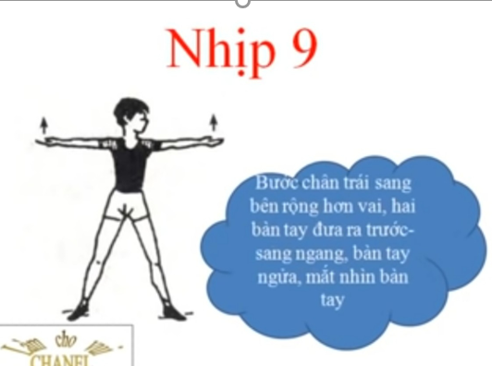
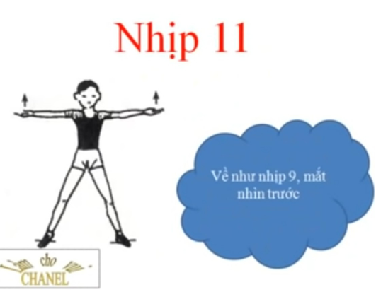
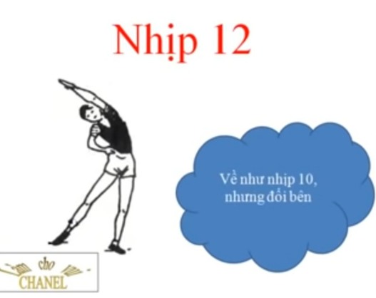

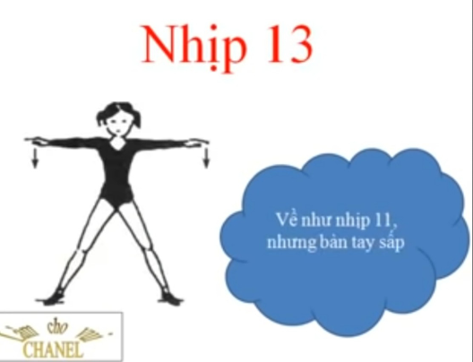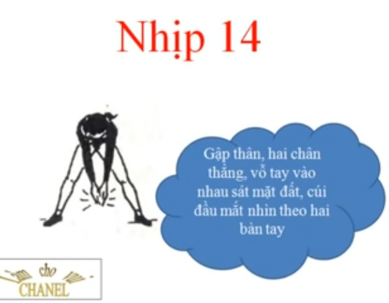

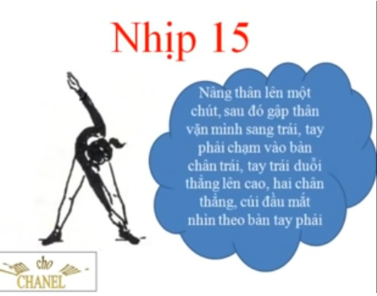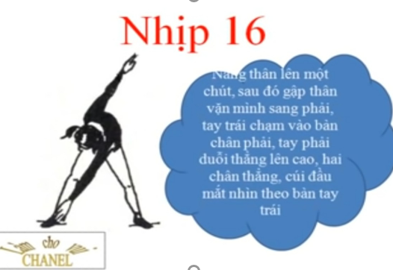

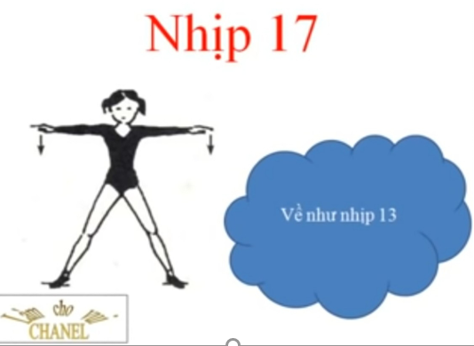
V. Bài tập bổ trợ chạy ngắn:
- Chạy bước nhỏ
- Chạy nâng cao đùi
- Chạy đạp sau
Giáo viên giao bài

Hồ Thị Hồng Phú

